**Тема.** Письмо буквосполучення *дз* і слів з ним.

**Мета:** *освітня –* вчити учнів правильно промовляти звук [дз], позначати його двома буквами, правильно поєднувати букви *д* і *з* між собою та з'єднувати з іншими буквами у словах, списувати подані речення рукописним шрифтом;

*розвивальна –* розвивати усне зв’язне мовлення, збагачувати словниковий запас;

*виховна –* виховувати в дітей охайність, старанність, інтерес до навчання.

**Література:** Уроки навчання грамоти. 1 клас. Частина друга: Посібник для вчителя/ Н. О. Будна, Н. Я. Походжай, Н. Б. Шост. – Т.: Навчальна книга, 2005. – 163-165 с. Усі уроки навчання грамоти. 1 клас. II семестр/ О. Б. Полєвікова, О. М. Мачнева. – Х.: Основа, 2012. – 232-235 с. Уроки письма в 1 класі/ І. В. Цепова. – Х.: Ранок, 2012. – 264-268 с.

**Обладнання:** Зошит з навчання грамоти та розвитку мовлення: У двох частинах: Частина друга/ М. Д. Захарійчук. – К.: Грамота, 2012. – 52-53 с. Казкові герої, ілюстрації, предметні малюнки, зображення буквосполучення *дз,* картки з реченнями.

**Тип уроку:** комбінований.

Хід уроку

**I. Організаційний момент.**

*1. Привітання.*

Рада я вас всіх вітати

І урок наш розпочати.

Настрій – супер, погода – клас,

До роботи - все гаразд!

- Сьогодні на уроці письма ми підемо у гості до казки «Колобок».

*2. Перевірка готовності учнів до уроку.*

**II. Актуалізація опорних знань учнів.**

*1. Відгадування загадки-добавлянки.*

- Отже, відправляємось в гості до Колобка. А мандрувати ми будемо через лісову галявину, а щоб її перейти треба відгадати загадку.

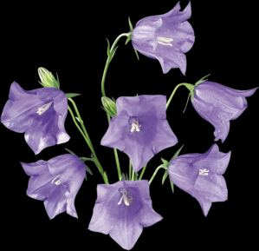Хто з вас, діти, нас не знає?

Ми у лісі проживаєм,

Дзвоном сонце зустрічаєм,

Маєм гарні сині очки,

Називаємось… (*дзвіночки).*

- Що це за дзвіночки?

- Розгляньте малюнки на дошці. Чи є серед зображених предметів ще дзвіночки?

- Складіть речення з цим словом. *(Дівчатка складають речення про дзвіночки-квіти, хлопчики – про дзвіночок – сигнальний інструмент).*

**III. Оголошення теми і завдань уроку.**

- Разом з казкою ми будемо відпрацьовувати безвідривне поєднання рядкових букв *д, з,*поєднання у буквосполученні *дз,* а також закріплювати вміння правильно вимовляти звуки [дз], [дз'].

Дід з бабусею жили, та й горя не знали,

Та настав такий в них день, що їсти не стало.

Дід бабусю попрохав Колобочка іспекти,

Тож хіба могла бабуся діда не послухати.

Миттю в засіку пішла, борошенця намела,

Швидко тісто замісила і Колобочка іспекла.

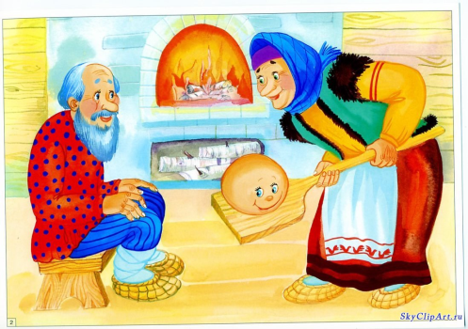А тоді його мерщій на вікно поклала

І дідуся до сніданку любо погукала.

А Колобок не чекав, вже до лісу поспішав,

Аж тут стриб до нього зайчик

І говорить пострибайчик:

«Пісеньку твою я знаю, й не подумай ти співать.

Відпущу, якщо поможеш букви гарно написать».

**IV. Вивчення нового матеріалу.**

*1. Робота за малюнком.*

- Діти, відкрийте свої прописи на с.52. Прослухайте загадку і знайдіть відповідь на малюнку.

Накрутив Івась пружину –

танцювала без упину.

І дзижчала, і крутилась.

Як стомилась – зупинилась. *(Дзиґа).*

- Давайте зробимо звуко-буквений аналіз слова *дзиґа.*

- Діти, поставте наголос.

- Давайте позвемо слово.

- Поділіть слово на склади. *(Дзи-га).*

- Давайте згадаємо як треба ділити на склади. Поставте руку біля підборіддя, скільки разів підборіддя буде торкатися руки, стільки і складів у слові.

- Який перший склад? *(Дзи).*

- З якого буквосполучення він починається? *(Дз).*

- Згадайте скільки звуків дає буквосполучення *дз*? *(Один).*

- Який це звук голосний чи приголосний? *(Приголосний).*

- Твердий чи м'який? *(Твердий).*

- Діти, як позначається цей звук? *( Однією рискою, - ).*

- Назвіть наступну букву. *(И).*

- Який звук вона дає? *(И).*

- Який він голосний чи приголосний? *(Голосний).*

- Наголошений чи ненаголошений? *(Наголошений).*

- Як позначаємо цей звук? *(Кружечком).*

- Яка наступна буква? *(Ґ).*

- Який звук вона дає? *(Ґ).*

- Який він голосний чи приголосний? *(Приголосний).*

- Твердий чи м'який? *(Твердий).*

- Як позначаємо цей звук? *(Однією рискою, -).*

- Назвіть наступну букву. *(А).*

- Який звук вона дає? *(А).*

- Який він голосний чи приголосний? *(Голосний).*

- Наголошений чи ненаголошений? *(Ненаголошений).*

- Як позначаємо цей звук?*(Кружечком).*

- Скільки букв в цьому слові? *(П'ять).*

- Скільки звуків? *(Чотири).*

- Чому чотири? *(Тому що буквосполучення дз дає один звук дз).*

*2. Звуко-буквений аналіз.*

Колобок стежиною котився - котився,

Й на галяві серед квітів відпочить спинився.

Раптом зайченя до нього стриб:

«З’їм тебе відразу,

А про пісню ти свою не кажи ні разу.

Тут проблема в мене є,

Зрозуміть не можу

Звуки, букви хоч ти плач.

Може допоможеш?».

- Справа в тім, що зайчик у лісовій школі отримав завдання виконати звуко-буквений аналіз. Сам не вміє, якщо Колобок не допоможе зайчик його з’їсть. Станем у пригоді?

- Подивіться на малюнки нижче на с.52.

- Що ви бачите? *(Дзеркало, дзиґа, дзвінок).*

- Давайте зробимо звуко-буквений аналіз слів *дзеркало, дзвінок.* *(Розбір біля дошки).*

- Так до якого малюнку відноситься схема намальована в прописах? *(До слова дзвінок).*

- Наведіть стрілочку до слова *дзвінок.*

- Подивіться на наступне завдання. Вам треба з'єднати стрілочками схеми слів з їх назвами.

- Давайте прочитаємо ці слова. (*Дзиґа, дзвенить, дзвін).*

- Спробуйте зробити це завдання самостійно, а потім перевіримо.

Дзиґа

Дзвенить

Дзвін

- Молодці. Зайчик дуже задоволений тим, як ви виконали завдання. І відпустив Колобка. Колобок покотився далі.

*3. Виконання завдання у прописах:*

*А) Письмо буквосполучення дз.*

- Було б все гаразд, якби Колобок умів писати. Що ж буде? З’їсть вовчик

Колобочка. А може ми допоможемо?

Хватить тобі Колобочку слізки проливати,

Допоможемо тобі гарно написати.

- Писати сьогодні будемо не окремі букви, а буквосполучення *дз*, але

спочатку нагадайте вовчику, чим цікаве це буквосполучення. *(Позначає один звук [͡дз]).*

- Розгорніть прописи на с.52. Роздивіться зразок у рамочці. Як з’єднуються букви у сполученні *дз*? (*З'єднання виходить із основи букви* ***д****, ведеться вправо-вгору, біля верхньої рядкової лінії заокруглюється на півовал рядкової букви* ***з****).*

- Отже, приготувалися до письма. Але перш ніж писати подивіться на плакат і згадайте як правильно сидіти під час письма.

- Як повинен лежати зошит?

- Як правильно тримати ручку?

*Б) Письмо елементів букв з коментуванням учителя.*

- Взяли ручки в руки поставили лікоть на парти. Я пишу на дошці, а ви повторюєте в повітрі.

- Мала буква «*д*» складається з овалу і прямої похилої подовженої палички з

петлею внизу, «*з*» - півовалу і прямої похилої подовженої палички з петлею

внизу.

*В) Письмо буквосполучення дз.*

- Подивіться на с.53.

- Як з’єднується буквосполучення  *дз*? *(Безвідривно).*

- Спочатку обведіть буквосполучення *дз*, а потім допишіть рядок до кінця.

*Г) Письмо буквосполучення дзе.*

- Подивіться на другий рядок. Прочитайте це буквосполучення.

- Взяли ручки в руки поставили лікоть на парти. Я пишу на дошці, а ви повторюєте в повітрі.

- Спочатку обведіть буквосполучення *дзе,* а потім допишіть рядок до кінця.

*Г) Письмо буквосполучення дзв.* (Аналогічно).

*4. Пальчикова гімнастика.*

- Діти, наші пальчики втомились. Отже, давайте трохи відпочинемо. Повторюйте рухи за мною.

 «Дзеркало»

Ти у дзеркальце дивись,

Рухи всі повторюй.

Пальці вгору – пальці вниз,

Раз – угору, знову – вниз,

В кулачки збирайтесь,

Потім випрямляйтесь.

*(Долоні рук на ребрі стоять одна проти другої. Далі рухи за текстом.)*

*5. Написання речень у прописах.*

- Щоб вовчик зовсім заспокоївся і відпустив любого Колобочка, давайте

напишемо речення з даним буквосполученням.

- Давайте прочитаємо перше речення. Я читаю, а ви повторюєте за мною хором. *(У гави великий дзьоб).*

- Як починаємо писати речення? *(З великої літери).*

- Що ставиться в кінці речення? *(Крапка).*

- Скільки слів у реченні? *(4).*

- Як пишуться слова у речення? *(Окремо).*

- Я спочатку пишу речення на дошці, ви уважно дивитесь, а потім записуєте речення у прописах.

- Поставте палець на початок рядочка і запишіть це речення.

*( Друге речення «На урок закликає дзвінок» опрацьовуємо аналогічно. Записують самостійно).*

- Ви гарно попрацювали і вовчик відпустив Колобка.

Колобочку, любий друже,

Тебе я відпускаю.

І подальшої дороги щасливої бажаю.

**V. Розвиток зв’язного мовлення.**

*1. «Мозаїка».*

Колобочку, любий друже,

Дякую тобі я щиро

То ж дорогою своєю біжи ти із миром.

Колобок щасливий дуже далі покотився

За берізкою стрункою з ведмедем зустрівся

Той реве. Сердитий дуже виліз із барлоги:

«Я слова порозсипав –

Збереш – підеш з Богом».

- Допоможемо Колобку?

Слова: *Прийшла, ліс, у, Весна. (Весна прийшла у ліс).*

*Барлоги, із, Ведмідь, виліз. (Ведмідь виліз із барлоги).*

*Галявині, На, перші, проліски, розквітли. (На галявині розквітли*

*перші проліски).*

*(Діти складають речення з набору слів. Робота в групах).*

*2. Фізкультхвилинка.*

Довго слухали малята

Час настав відпочивати.

Руки вгору, руки вниз,

І легесенько прогнись…

Покрутились, повертілись,

На хвилинку зупинились.

Пострибали, пострибали,

Раз присіли, другий встали,

Вдих глибокий – раз, два, три

Вчитись знову почали.

*3. Складання розповіді за малюнком.*

Тут ведмедик усміхнувсь,

Задоволеним зостався

Й з колобочком нашим любим

Дуже мило попрощався.

Ну а той мерщій у путь,

де пташки співають.

Добре в лісі. Все навкруг душу звеселяє.

Раптом, звідки не візьмись, десь

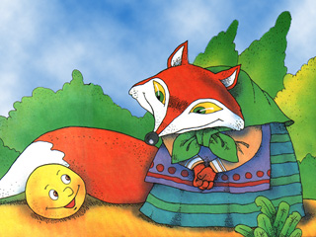Взялась лисичка.

Симпатична, рудесенька, зростом невеличка.

Ну а зараз мусиш ти на язик сідати.

А не хочеш, то прийдеться

Розповідь складати. *(На дошці зображення проліска).*

- Розгляньте малюнок.

- Що зображено на малюнку? *(Пролісок).*

- Коли з’являються проліски?

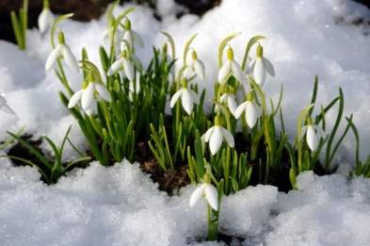- Через що вони пробиваються, щоб привітати нас з весною?

- Які вони? *(Ніжні, тендітні, мужні).*

- Чому проліски слід охороняти?

**VI. Закріплення знань і умінь учнів.**

*1. Гра «Спіймай словечко».*

- А зараз ми трохи пограємо. Я буду читати слова, а ви повинні хлопнути у долоні, тоді коли почуєте слова з буквосполученням *дз.*

Ґедзь, хризантема, струмок, дзьоб, дзвінок, заєць, дзвоник, дерево, дрова, дзеркало, дзиґа, ґудзик, огірок, кукурудза.

**VII. Підсумок уроку.**

- Діти, яке буквосполучення ви писали сьогодні на уроці?

- Скільки звуків воно позначає?

- Наведіть приклади слів з цим буквосполученням. *(Ґедзь, дзьоб, дзвінок, дзвоник, дзеркало, дзиґа, ґудзик, кукурудза).*

Колобочок дуже - дуже вдячний вам, малята,

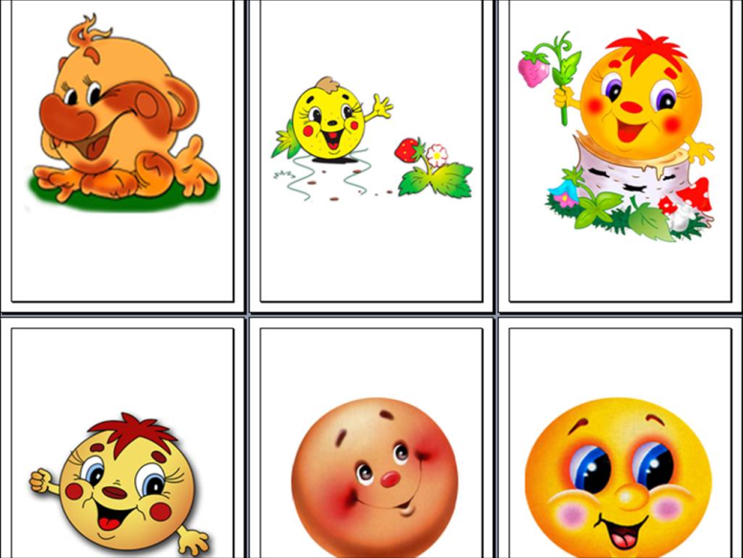Бо ж зуміли ви його нині врятувати.

То ж прийміть ви в подарунок

Ось ці колобчата

І працюйте ви завжди гарно і завзято.

Тут і казочці кінець.

А хто слухав – молодець.